ICS | 13.020.30
CCS | Z 04
DB42
湖北省地方标准
DB42/T XXXX—XXXX

新污染物监测技术规范 第1部分：环境空气微塑料

Technical specification for emerging pollutants monitoring Part 1: Microplastics in ambient air

XXXX - XX - XX发布
XXXX - XX - XX实施
湖北省生态环境厅
湖北省市场监督管理局 发布

目次
前言 II
1 范围 1
2 规范性引用文件 1
3 术语和定义 1
4 方法原理 1
5 试剂和材料 1
6 仪器设备 2
7 点位布设 2
8 样品采集 2
9 样品分析检测 3
10 谱图分析 4
11 结果报告 4
12 质量控制 4
附录A 5
附录B （资料性） 6

前言
本文件按照GB/T 1.1—2020《标准化工作导则 第1部分：标准化文件的结构和起草规则》的规定起草。
本文件是DB42/T XXXX《新污染物监测技术规范》的第1部分。
请注意本文件的某些内容可能涉及专利。本文件的发布机构不承担识别专利的责任。
本文件由湖北省生态环境科学研究院生态环境损害司法鉴定中心提出。
本文件由湖北省生态环境厅归口。
本文件起草单位：湖北省生态环境科学研究院生态环境损害司法鉴定中心（污染损害评估与环境健康风险防控湖北省重点实验室）、国家环境分析测试中心。
本文件主要起草人：张强、邓俊、XXX
本文件实施应用中的疑问，可咨询湖北省生态环境厅，联系电话：027-87167182，邮箱：waterresearch@163.com；本文件在实行过程中如有意见和建议请反馈至湖北省生态环境科学研究院生态环境损害司法鉴定中心，地址：武汉市洪山区八一路338号，联系电话：027-87863566，邮箱：d.ang@163.com。

引言
新污染物是指排放到环境中的，具有生物毒性、环境持久性、生物累积性等特征，对生态环境或人体健康存在较大风险，但尚未纳入管理或现有管理措施不足的有毒有害化学物质。目前主要有四大类：持久性有机污染物、内分泌干扰素、抗生素和微塑料。该文件制定的目的是为了完善新污染物调查监测体系，对尚未制定国家标准或者行业标准的部分新污染物，建立监测标准技术方法，以指导我省新污染物监测工作。该文件不同部分的划分和技术规范的确立，主要依据为环境介质和新污染物种类，亦便于该文件各部分单独使用。制定《新污染物监测技术规范》暂拟由以下部分构成，后续其它新污染物监测有需要制定的标准或技术规范可继续增加。
——第1部分：环境空气微塑料。目的在于规范环境空气中微塑料监测的操作要求。
——第2部分：环境水体微塑料。目的在于规范环境水体中微塑料监测的操作要求。
——第3部分：环境土壤微塑料。目的在于规范环境土壤中微塑料监测的操作要求。
……
以上各部分共同构成新污染物监测标准体系，以完善我省新污染物调查监测标准体系，指导全省新污染物监测工作。

新污染物监测技术规范 第1部分：环境空气微塑料
  - 范围
本文件规定了采用傅里叶变换显微红外光谱法测定环境空气中微塑料的原理、试剂和材料、仪器设备、采样方法与点位布设、样品检测分析、谱图分析和结果报告。
本文件适用于空气环境中微塑料的识别与监测，测定微塑料粒径范围为0.05~5 mm，室内空气环境中微塑料监测可参照使用。
  - 规范性引用文件
下列文件中的内容通过文中的规范性引用而构成本文件必不可少的条款。其中，注日期的引用文件，仅该日期对应的版本适用于本文件；不注日期的引用文件，其最新版本（包括所有的修改单）适用于本文件。
GB 40146 化妆品中塑料微珠的测定
HJ 664 环境空气质量监测点位布设技术规范（试行）
HJ 194 环境空气质量手工监测技术规范
HJ 374 总悬浮颗粒物采样器技术要求及检测方法
HJ 167 室内环境空气质量监测技术规范

  - 术语和定义
下列术语和定义适用于本文件。

微塑料 microplastic
尺寸小于5 mm的固体塑料颗粒。

微塑料丰度 abundance of microplastics
单位体积空气中微塑料的数量，一般以每立方米空气中微塑料个数表示，单位“个/m³”。

微塑料形貌特征 morphological characteristics of microplastics
微塑料的尺寸、形状和颜色。形状一般分为纤维状、薄膜、碎片状和球形。
  - 方法原理
使用大气采样装置采集环境空气样品，将空气中的固体微粒吸附至玻璃纤维滤膜上，在实验室中首先用体视显微镜等显微成像设备，观察确定提取滤膜上的疑似目标物，并记录其形貌特征。采用傅里叶变换显微红外光谱法对疑似目标物进行定性分析，确定目标物成分。最后，对微塑料数量和形貌特征等参数进行统计计算，确定环境空气中微塑料丰度。
  - 试剂和材料
本文件中分析所用水，除非另有规定，均需使用超纯水或去离子水或相当纯度的水。
    - 溴化钾：光谱纯，用前需于105℃干燥1小时。
    - 玻璃纤维滤膜：孔径不大于2 μm，直径与采样装置相适应。
    - 玻璃培养皿。
    - 无齿不锈钢镊子。
    - 显微取样针。
    - 铝箔。
  - 仪器设备
    - 总悬浮颗粒物采样器：中流量或大流量采样器，符合HJ 374规定的总悬浮颗粒物采样器相关技术要求。
    - 显微成像设备：体视显微镜或显微成像仪。
    - 傅里叶变换显微红外光谱仪。
    - 烘箱。
  - 点位布设
    - 基本原则
采样点位应根据监测任务的目的、要求布设，必要时进行现场踏勘后确定。所选点位应具有较好的代表性，监测数据能客观反映一定空间范围内空气中微塑料丰度水平。监测点位的布设和数量应满足监测目的及任务要求。
    - 监测点位布设技术要求
      - 监测点应地处相对安全、交通便利、电源和防火措施有保障的地方。
      - 监测点采样口周围水平面应保证有270°以上的捕集空间，不能有阻碍空气流动的高大建筑、树木或其他障碍物；如果采样口一侧靠近建筑，采样口周围水平面应有180°以上的自由空间。从采样口到附近最高障碍物之间的水平距离，应为该障碍物与采样口高度差的两倍以上，或从采样口到建筑物顶部与地平线的夹角小于30°。
      - 采样口距地面高度在1.5~15 m范围内，距支撑物表面1 m以上。采样点位布设的其他技术要求按照HJ 664和HJ 194相关要求执行。
      - 室内环境空气采样及监测点位布设技术要求按照HJ 167相关要求执行。
  - 样品采集
    - 样品采集
在预定监测点位水平架设好采样器，将玻璃纤维滤膜安装在滤膜支撑网上并正确放入采样器中，设置采样时间等参数后启动采样器进行采样。每个监测点位采样时间一般为24小时。
采样期间，记录采样日期及起始时间、采样点经纬度和过滤空气量等信息，以及天气条件，如温度、湿度、风速、风向和气压信息于附录A记录表。
    - 样品运输与保存
采样结束后，使用不锈钢镊子，将滤膜轻轻转移至预先清洁处理过的玻璃培养皿中，用铝箔包裹并水平储存在缓冲储存箱中，运至实验室后待进一步分析。
  - 样品分析检测
    - 显微镜观察识别
在实验室中将滤膜从培养皿中取出，平整的贴于粘有双面胶的载玻片并固定在载物台上，在显微镜下按从左到右的“Z”字形方式观察，确保覆盖所有区域。标记发现的疑似目标颗粒物，使用显微镜配备的拍摄成像系统进行拍照，并使用相关图像软件对疑似目标颗粒物的粒径进行测量，沿其最长维度测量计算尺寸，将疑似目标颗粒物的形貌特征（形状、颜色、尺寸）记录于附录A表中。
    - 傅里叶变换显微红外光谱分析模式
傅里叶变换显微红外光谱有反射（Reflectance）、透射（Transmittance）和衰减全反射（Attenuated Total Reflectance, ATR）三种分析模式，分析时可选择三种模式中任一种进行测试。
    - 傅里叶变换显微红外光谱法
      - 傅里叶变换显微红外光谱仪工作参考条件
采用反射或透射模式，配有MCT检测器及标准谱图库。波数范围：4000~650 cm⁻¹，分辨率为4 cm⁻¹，扫描次数：16~32次。
      - 分析测定步骤
在体式显微镜下，用显微取样针挑取疑似目标颗粒物置于KBr盐片或金刚石压池中。
将KBr盐片或金刚石压池置于傅里叶变换显微红外光谱仪载物台上，找到目标物，聚焦目标物是光栅式窗内目标物视野达到最清晰效果。
运行仪器程序扫描目标物，采集目标物红外特征光谱图。根据样品实际情况选取目标物不同位置进行多次扫描，采集红外特征光谱图，以保证结果的准确性和有效性。
    - 傅里叶变换显微红外光谱法
      - 傅里叶变换显微红外光谱仪工作参考条件
采用衰减全反射（ATR）模式，配有DTGS检测器及衰减全反射（ATR）测定装置或显微红外测定装置（含ATR附件、金刚石压池），配有标准谱图库。波数范围：4000~400 cm⁻¹，分辨率为4 cm⁻¹，扫描次数：16~32次。
      - 分析测定步骤
将傅里叶变换显微红外光谱仪中的ATR附件放于光路中，设置好相关参数，不放置样品的情况下采集背景光谱。
在体视显微镜下，用显微取样针挑取疑似目标颗粒物放于ATR晶体表面。
将ATR压力臂，摇下压至在目标物表面，确保样品和晶体紧密接触，运行仪器采集目标物红外特征光谱图。
  - 谱图分析
    - 计算机比对分析
利用傅里叶变换显微红外光谱仪计算机系统进行谱图分析，将目标物光谱图与红外光谱标准谱图库进行比对，根据匹配度对目标物进行定性，匹配度达80%及以上的目标物，可认为目标物与匹配结果一致，并将其微塑料聚合物类型记录于附录A表中。
    - 参比光谱分析
若计算机比对匹配度低于80%，则需进一步根据目标物红外光谱图中特征吸收峰的位置、数目、相对强度和形状进行定性分析。由已知塑料采用与样品相同的测试条件测定或通过查阅资料获得参比光谱图，将目标物的红外光谱图与参比光谱图进行比对。附录B给出部分塑料的红外光谱图和吸收特性。
  - 结果报告
根据傅里叶变换显微红外光谱的谱图分析结果，形成监测报告：
当按第9章谱图分析确认存在微塑料时，报告微塑料丰度、形貌类别（占比）及颜色（占比），主要聚合物类型，并附上附录A记录表和微塑料照片、谱图结果；
当按第9章谱图分析未检出微塑料时，报告“未检出”。
  - 质量控制
    - 全过程空白要求不开启采样器，同步进行采样流程采集程序空白滤膜样品，之后随样品一同运回实验室。按与样品相同的操作步骤进行试验分析，用于检查样品从采集到分析全过程是否受到污染。每批样品至少测定一个全过程空白。如果测定结果表明过程有不可忽略的沾污，应查明污染源来源并进行消除。
    - 应特别注意实验室污染对实验结果的影响，实验过程最好在洁净的实验室中操作，实验前使用酒精擦拭实验台；实验室操作过程全程穿着棉质实验服、戴一次性丁腈手套。若中途停止实验，须用铝箔将样品封存。
    - 实验仪器设备和耗材使用非塑料制品，使用前进行清洗确保清洁。

环境空气中微塑料丰度及特征记录表

采样日期： 年 月 日 采样时间：
采样点位置（经纬度）：
天气： 温度： 湿度：
风向： 风速： 气压：
过滤空气体积： m³ 分析日期： 年 月 日
样品编号 | 序号 | 目标物
 |  | 形貌类别ª | 颜色^{b} | 尺寸 | 聚合物类型 | 备注
 | 1
 | 2
 | 3
 | 4
 | 5
 | 6
 | 7
 | 8
 | 9
 | 10
 | ...
微塑料个数
合计（个）
微塑料丰度（个/m³）
ª形貌类别：纤维状、碎片（包括颗粒）状、薄膜状、球形、其它。
^{b}颜色：透明、白色、蓝色（包括淡蓝、深蓝等）、黑色、黄色（包括淡黄、深黄等）、红色（包括淡红、深红、粉红等）、棕色、绿色、紫色、其它。

- （资料性）
部分塑料的红外光谱图和吸收特性表

图B.1~图B.9给出部分塑料的红外光谱图，表B.1~表B.9给出相应塑料聚合物的吸收特性。
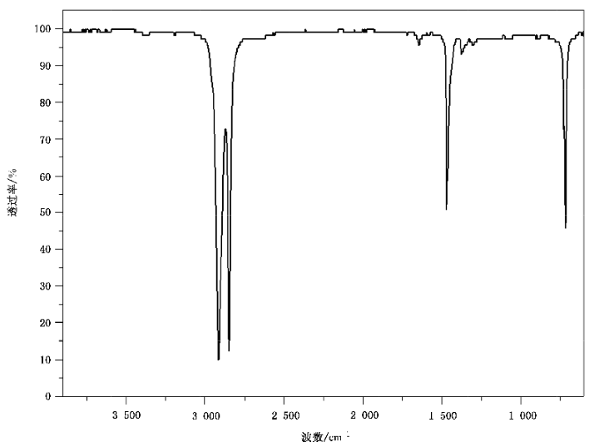
图B.1 聚乙烯（PE）的红外光谱图

表B.1 聚乙烯（PE）的吸收特征
波数  cm⁻¹ | 峰强度 | 相关结构
2925，2857 | 极强 | —CH₂—
1472，1462 | 中，双峰 | —CH₂—
730，719 | 中，双峰 | —CH₂—

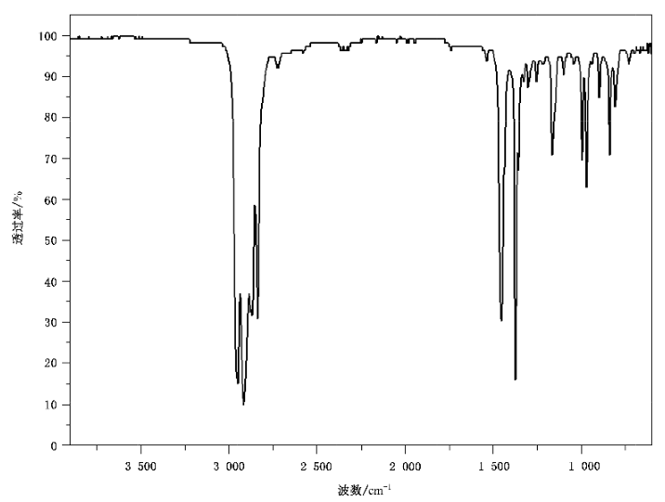
图B.2 聚丙烯（PP）的红外光谱图

表B.2 聚丙烯（PP）的吸收特征
波数  cm⁻¹ | 峰强度 | 相关结构
2960,2920 | 极强 | C—H，—CH₂—，—CH₃
1377 | 强 | —CH₃
2877,2837 | 强 | C—H，—CH₂—，—CH₃
1458 | 强 | —CH₂—
998,973 | 中 | —CH₃，—CH₃
1167 | 中 | —CH₃

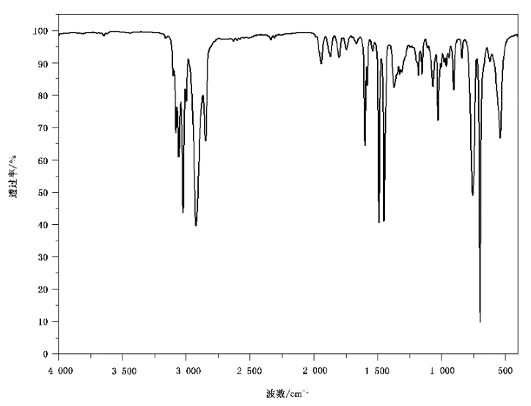
图B.3 聚苯乙烯（PS）的红外光谱图

表B.3 聚苯乙烯（PS）的吸收特征
波数  cm⁻¹ | 峰强度 | 相关结构
757，699 | 极强，双峰 | 苯环单取代
2923，2849 | 极强 | 饱和—CH₂—
3102，3081，3065，3025，3001 | 极强 | 不饱和C—H
1493 | 强 | 苯环
1425 | 强 | C—H
1601 | 中 | 苯环
1070，1028 | 中 | 苯环单取代

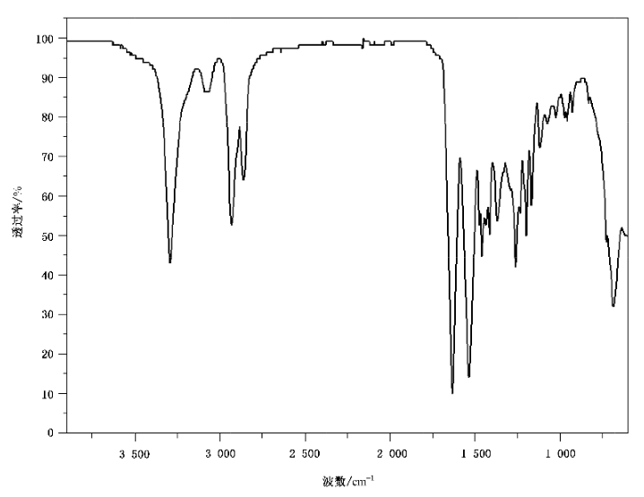
图B.4 尼龙（PA）的红外光谱图

表B.4 尼龙（PA）的吸收特征
波数  cm⁻¹ | 峰强度 | 相关结构
3300 | 强 | N—H
1640 | 强 | 酰胺Ⅰ带
1544 | 强 | 酰胺Ⅱ带
2937，2867 | 中 | C—H
1430 | 弱 | C—H
1260 | 弱 | 酰胺Ⅲ带

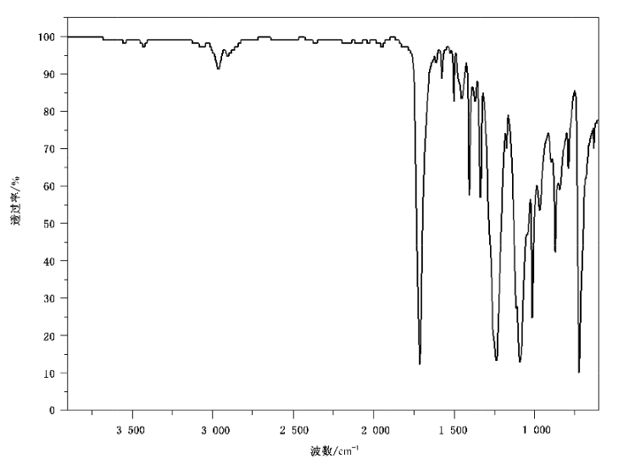
图B.5 聚对苯二甲酸乙二醇酯（PET）的红外光谱图

表B.5 聚对苯二甲酸乙二醇酯（PET）的吸收特征
波数  cm⁻¹ | 峰强度 | 相关结构
1716 | 强 | —C=O
1241 | 强 | —C—O—
724 | 强 | —CH₂—
1094 | 强 | —C—O—
1372 | 中 | —CH₂—
1410 | 中 | C—H
1613 | 弱 | 苯环
1505 | 弱 | 苯环

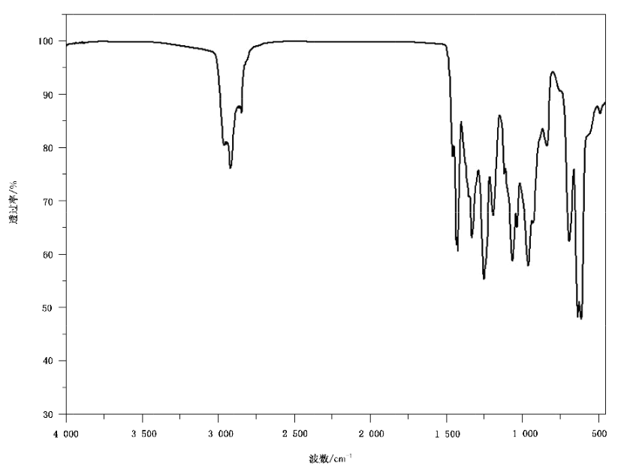
图B.6 聚氯乙烯（PVC）的红外光谱图

表B.6 聚氯乙烯（PVC）的吸收特征
波数  cm⁻¹ | 峰强度 | 相关结构
690，610 | 极强，双峰 | —C—Cl
1250 | 强 | 在—C—Cl中的C—H
1429 | 强 | —CH₂—
1333 | 中 | 在—C—Cl中的C—H
1100 | 中 | —C—C—
962 | 中 | —CH₂—
2920 | 中 | —CH₂—，C—H

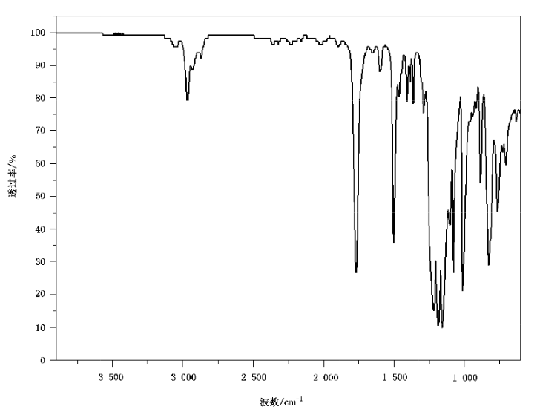
图B.7 聚碳酸酯（PC）的红外光谱图

表B.7 聚碳酸酯（PC）的吸收特征
波数  cm⁻¹ | 峰强度 | 相关结构
1190，1160 | 极强 | —C—O—
1230 | 极强 | —C—O—
1774 | 强 | C=O
1602，1505 | 中 | 芳环
1079，1013 | 中 | 芳环
830 | 中 | 芳环

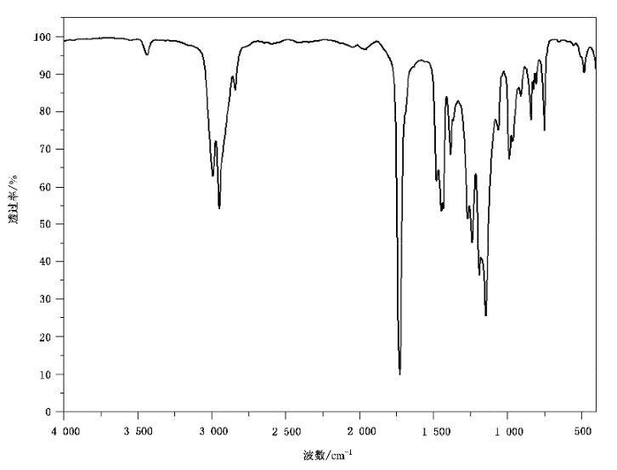
图B.8 聚甲基丙烯酸甲酯（PMMA）的红外光谱图

表B.8 聚甲基丙烯酸甲酯（PMMA）的吸收特征
波数  cm⁻¹ | 峰强度 | 相关结构
1731 | 强 | —C=O
1148 | 强 | —C—O—
1200 | 强 | —C—O—
1450，1390 | 中 | —CH₂—
1272，1241 | 中，双峰 | —C—O—
2994，2952 | 弱，双峰 | —CH—
998 | 弱 | —CH—

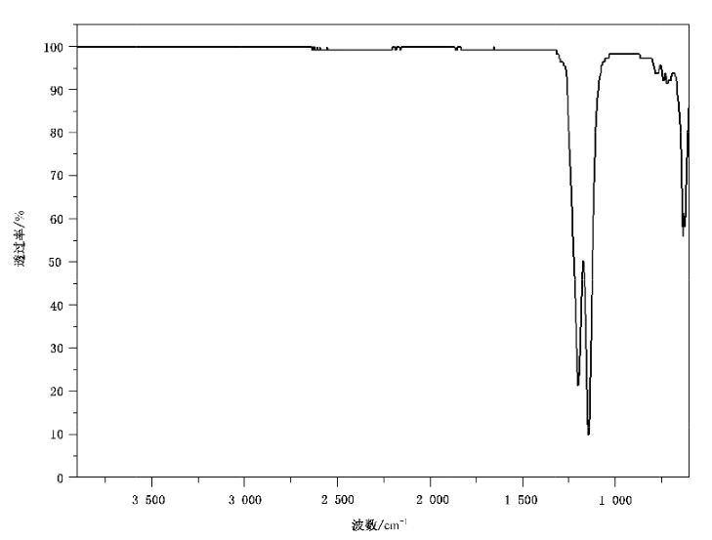
图B.9 聚四氟乙烯（PTFE）的红外光谱图

表B.9 聚四氟乙烯（PTFE）的吸收特征
波数  cm⁻¹ | 峰强度 | 相关结构
1217 | 极强 | —CF₂—
1153 | 极强 | —CF₂—

